РЕЗЮМЕ СПОРТСМЕНА-ИНСТРУКТОРА
ОТДЕЛЕНИЯ ТЕННИСА

Фамилия, имя, отчество | Соловьева Валерия Александровна
Фото | 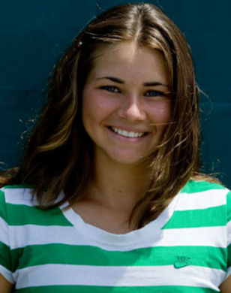
Дата рождения | 03.10.1992 г.р.
Образование | - с/специальное, ППК СГТУ им. Ю. А. Гагарина
Спортивный разряд, звание | Мастер спорта России
Лучшие результаты | - член резервного состава сборной команды России,  - личный чемпионат России, 2012 – 1 место;  - личный чемпионат России, 2014 – 2 место;  - победитель и призер международных турниров по теннису.
Первый тренер | Соловьев А.М.
Личный тренер | Соловьев А.М.

РЕЗЮМЕ СПОРТСМЕНОВ
ОТДЕЛЕНИЯ ТЕННИСА

Фамилия, имя, отчество | Гасанова Анастасия Дмитриевна
Фото | 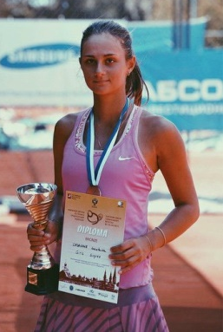
Дата рождения | 15.05.1999 г.р.
Образование | - МОУ «Лицей № 37»
Спортивный разряд, звание | Кандидат в мастера спорта
Лучшие результаты | - член юношеской сборной команды России;  - первенство России до 15 лет, 2012 – 1 место;  - командное первенство Европы до 14 лет, 2013 – 3 место;  - первенство России до 19 лет, 2015 – 2 место;  - личное первенство Европы до 16 лет, 2015 – 3 место;  - победитель и призер всероссийских и международных турниров по теннису.
Первый тренер | Гасанова С.Ю.
Личный тренер | Эстерман С.В., Гасанова С.Ю.

Фамилия, имя, отчество | Эстерман Софья Станиславовна
Фото
Дата рождения | 15.01.1999 г.р.
Образование | МОУ «СОШ № 71»
Спортивный разряд, звание | Кандидат в мастера спорта
Лучшие результаты | - первенство России до 15 лет, 2012 – 1 место;  - первенство России до 19 лет, 2015 – 3 место;  - личное первенство ПФО до 18 лет, 2015 – 1 место;  - победитель и призер всероссийских и международных турниров по теннису.
Первый тренер | Эстерман С.В.
Личный тренер | Эстерман С.В., Гасанова С.Ю.

